**※因為學校主機網頁及dns服務已由市府託管，解決無法開啟學校首頁方法:**

**1.如果出現圖1畫面，請在網址列打學校網址—www.lyes.tn.edu.tw，之後將其設為我的最愛或是在網際網路選項內將其設為首頁即可解決(如圖2) 。**

※圖1

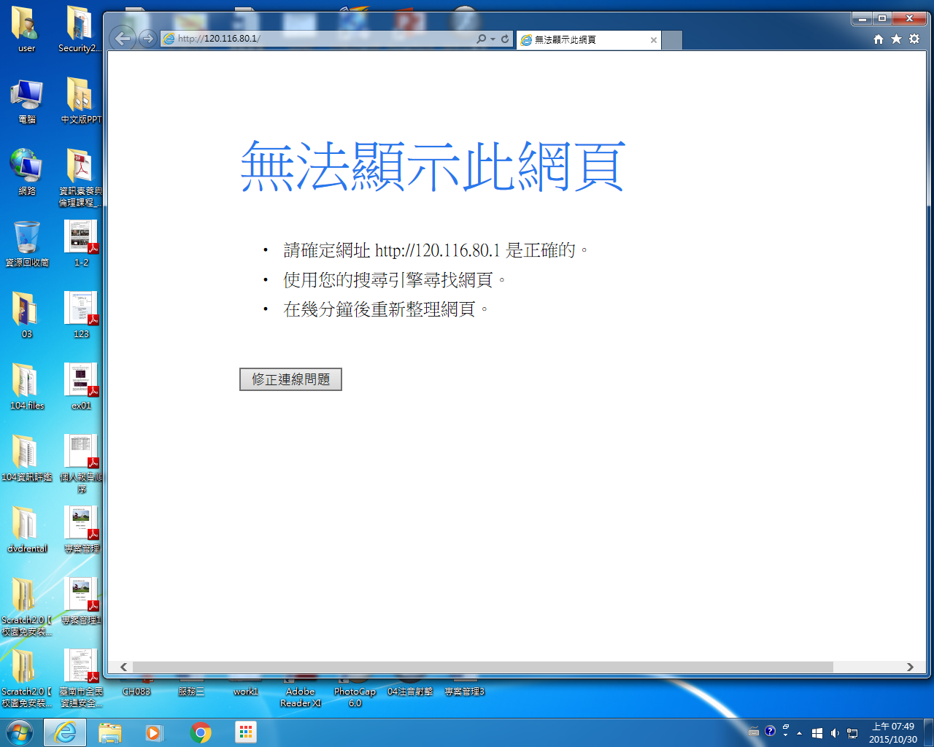

※圖2：**網址列打學校網址—www.lyes.tn.edu.tw**

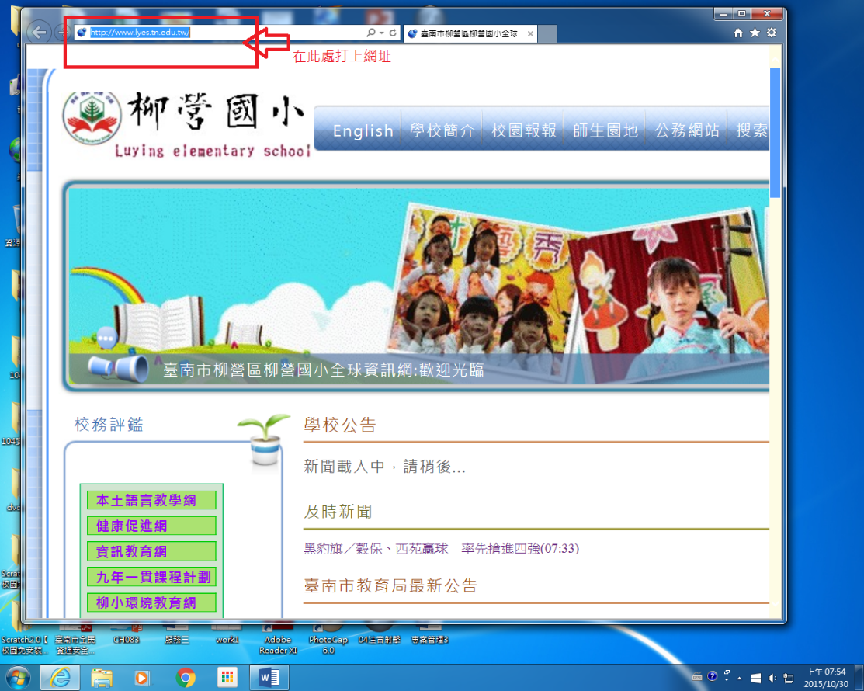

2.如果出現如下圖一直是空白頁搜索畫面，請按下面**圖示3.4.5.6**步驟選取解決：

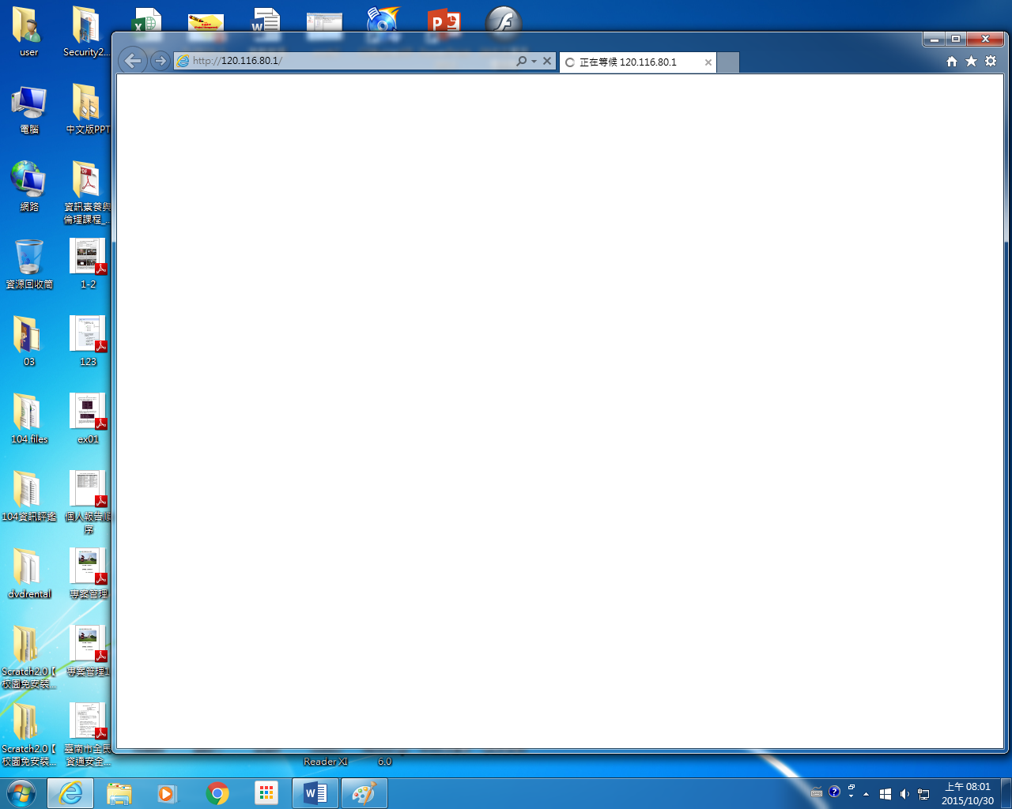

※**圖3**

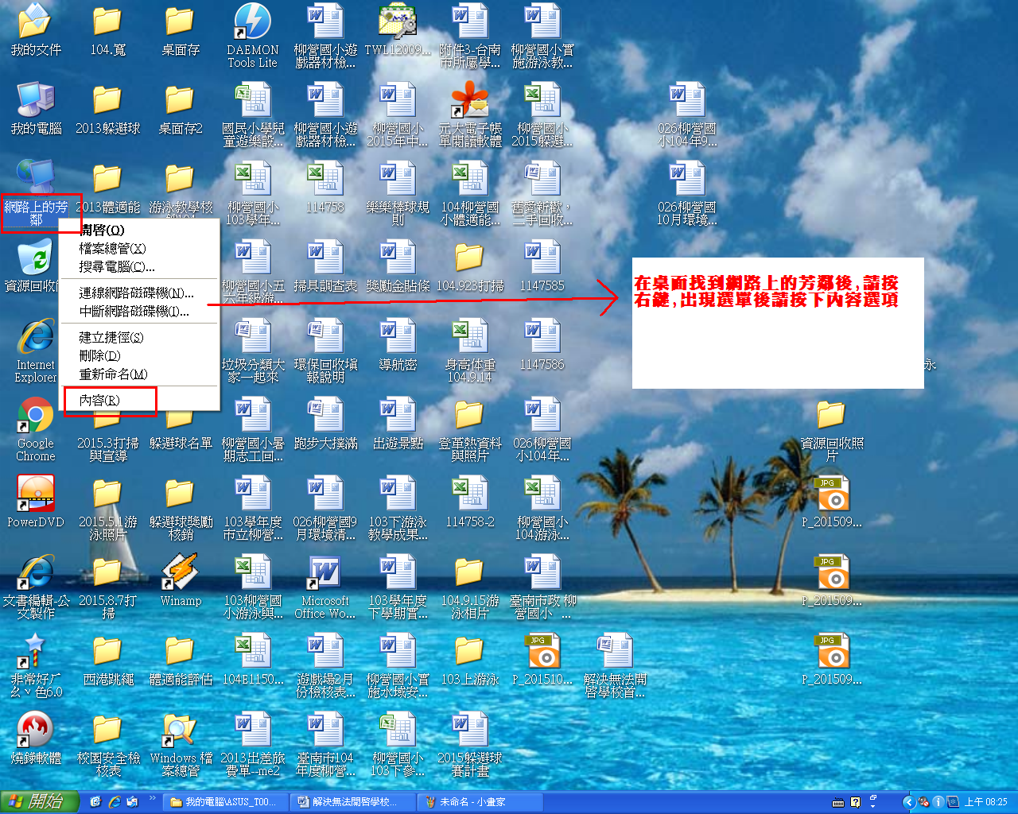

* **圖4**

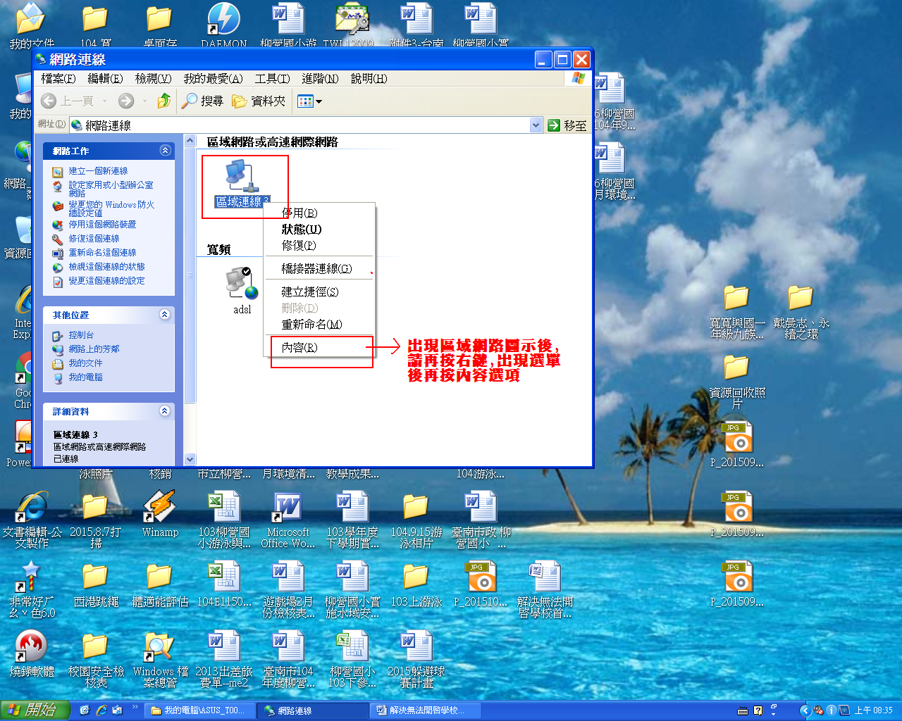

* **圖5**

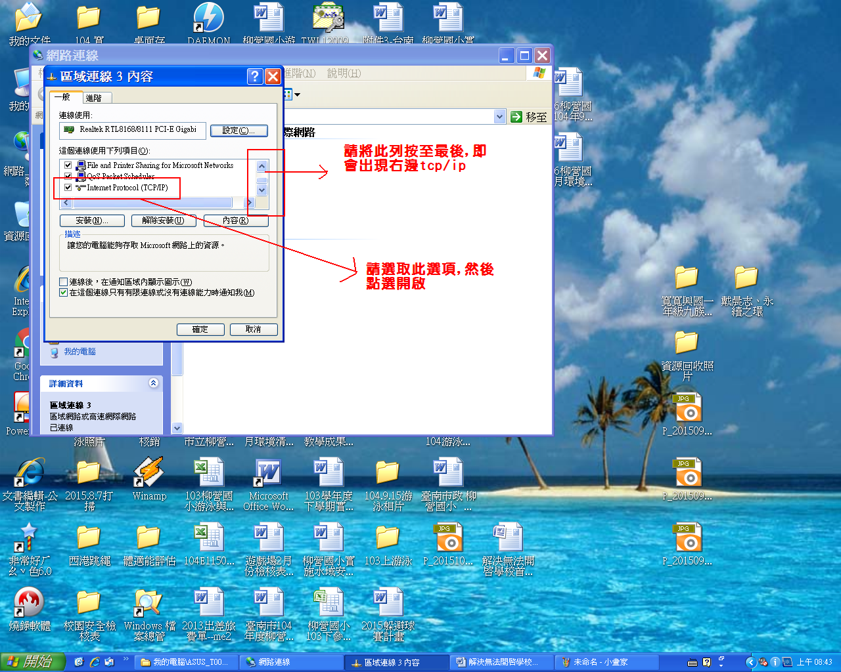

* **圖6**

